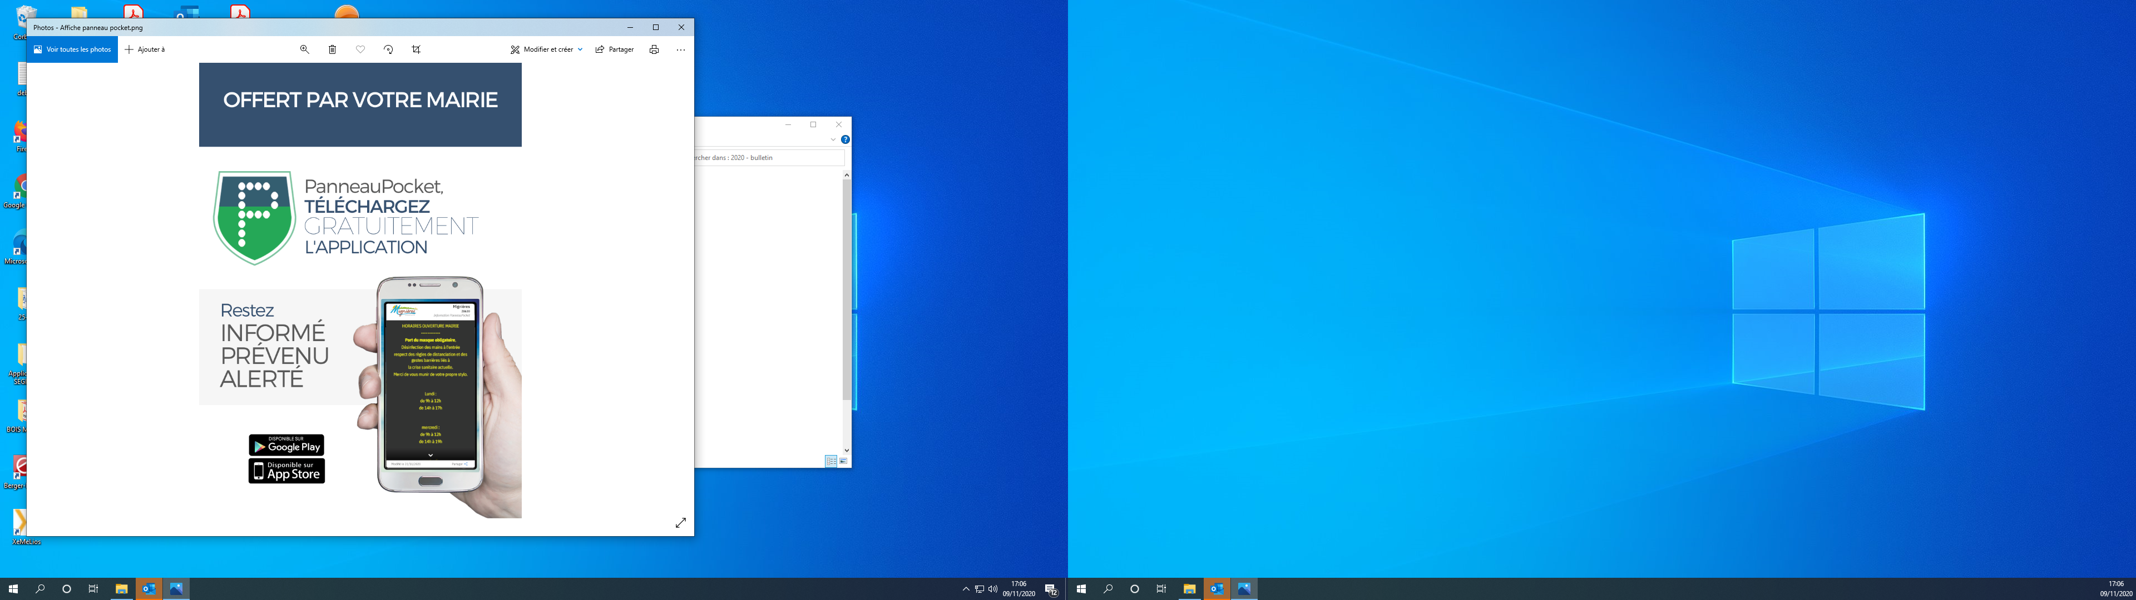

La commune s’est dotée de l’application Panneau Pocket, également accessible dorénavant sur votre ordinateur à l’adresse : <https://app.panneaupocket.com/>

Si vous n’êtes pas utilisateur de l’application, nous vous proposons :

* une aide pour son téléchargement sur votre smartphone,
* un envoi par voie dématérialisée via votre boite mail,
* une diffusion en version papier,

Contactez la Mairie au 02 37 26 46 06 ou [mairie@ville-mignieres.fr](mailto:mairie@ville-mignieres.fr) pour nous faire part de votre souhait.